JMO'da Gül Yüzüncü Yılmaz güven tazeledi

Jeoloji Mühendisleri Odası (JMO) Samsun Şube Başkanı Gül Yüzüncü Yılmaz, yeniden başkan seçilerek güven tazeledi
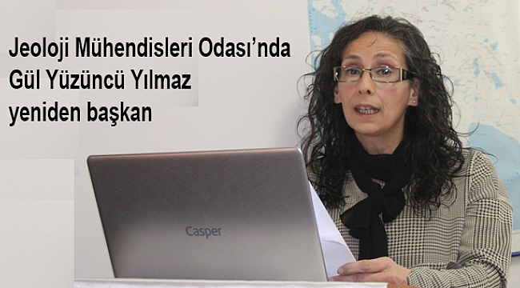
18 Şubat 2018 - 19:26
Jeoloji Mühendisleri Odası Samsun Şube’si, 9. Olağan Genel Kurulu’nu gerçekleştirdi. Divan Başkanlığı'nı Ali Faruk Öztan'ın yaptığı genel kurulda yeniden aday olan Gül Yüzüncü Yılmaz, başkan seçilerek güven tazeledi.
ÇARESİZ KALMAK ÜZÜYOR
Jeloji mühendislerini odaya sahip çıkmaya çağıran JMO Samsun Şube Başkanı Gül Yüzüncü Yılmaz, işsizliğin giderek arttığını ve bunun meslek açısından büyük bir sorun olduğunu belirterek, “Genç mezunlarımız iş bulamadıkları için mesleğin dışında bir alanda var olmaya çalışmaktadır. Onların bu mücadelesinde çaresiz kalmak bizleri çok üzmektedir” dedi.
Üyelere teşekkür eden Yılmaz, yeni dönemde de çalışmalara devam edeceklerini söyledi. Yılmaz’ın yönetim kurulunda; Melda Coşkunlu, Mustafa Makas, Didem Safalıoğlu, Cem Alkan ,Selim GÜNAY,Benal AYDIN yer alıyor.
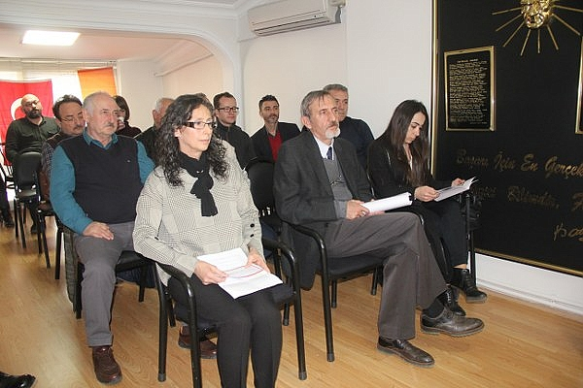
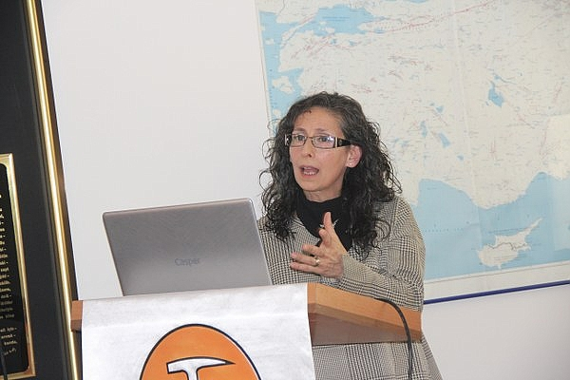
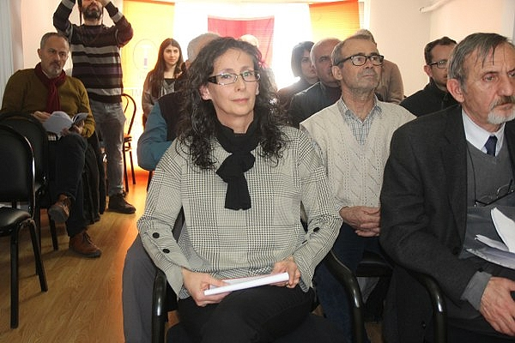
SAMSUN KULİS HABER

